绝密★启用前

广西钦州市钦州港区2016-2017学年高一物理上学期11月份考试试题

(时间：90分钟 分值：100分)

学校：___________姓名：___________班级：___________考号：___________
注意事项：
1. 答题前填写好自己的姓名、班级、考号等信息
2. 请将答案正确填写在答题卡上

一、选择题(每小题5分，共40分，1～5题为单选题，6～8题为多选题)
1．关于匀变速直线运动及公式x＝v₀t＋at²中的加速度的方向和正负值，下列说法错误的是( )
A．对匀加速直线运动，公式中a一定取正值
B．匀加速直线运动中加速度方向一定和初速度方向相同
C．匀加速直线运动中加速度也有可能取负值
D．若规定初速度方向为正方向，则匀加速直线运动公式中a取正值
2．某物体由静止开始做匀加速直线运动，位移为x时，速度为v；当速度为3v时，位移是( )
A．9x B．6x
C．3x D．12x
3．一个从地面竖直上抛的物体，它两次经过一个较低的点a的时间间隔是T_{a}，两次经过一个较高点b的时间间隔是T_{b}，则a、b之间的距离为( )
A.g(T－T) B.g(T－T)
C.g(T－T) D．g(T_{a}－T_{b})
4．一辆汽车以20 m/s的速度沿平直路面行驶，当汽车以5 m/s²的加速度刹车时，则刹车2 s内与刹车5 s 内的位移之比为( )
A．1∶1 B．3∶4
C．3∶1 D．4∶3
5．一辆长为0.6 m的电动小车沿水平面向右做匀变速直线运动，用时间间隔为2 s的相机拍摄了一组照片．用刻度尺测量照片上的长度，结果如图所示．则小车的加速度大小为( )
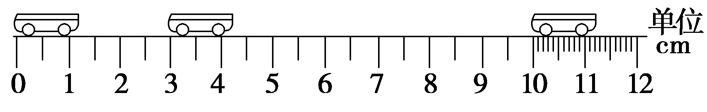
A．0.5 m/s² B．1.5 m/s²
C．2.5 m/s² D．以上没有正确答案
6．关于平均速度，下列说法正确的是( )
A．由于匀变速直线运动的速度随时间是均匀改变的，因而它在时间t内的平均速度就等于这段时间t内的初速度和末速度的平均值，即＝
B．对于加速度发生变化的直线运动，仍然可用 ＝ 来求平均速度
C．对于任何直线运动都可用公式 ＝来求平均速度
D．对于曲线运动，也可用＝来求平均速度
7．由静止开始做匀加速直线运动的物体，在第1 s内的位移为2 m，关于该物体的运动，下列说法正确的是( )
A．物体第1 s内的平均速度为2 m/s
B．物体第1 s末的瞬时速度为2 m/s
C．物体第2 s 内的位移为4 m
D．物体运动过程中的加速度为4 m/s²
8．某物体运动的v－t图象如图所示，根据图象可知该物体( )
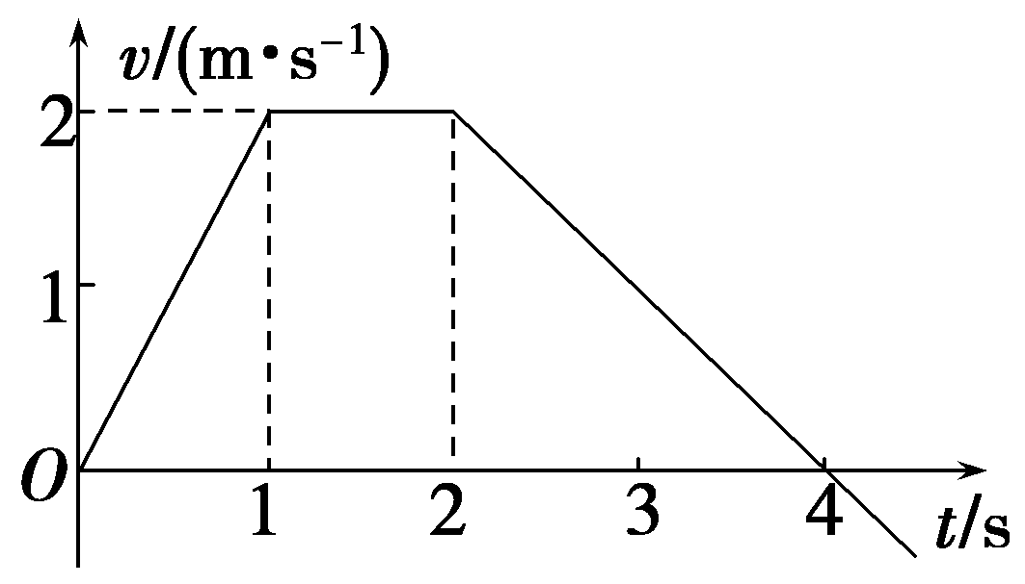
A．0～1 s内的平均速度是1 m/s
B．0～2 s内的位移大小是3 m
WWW.ziyuanku.comC．0～1 s内的加速度等于2～4 s内的加速度
WWW.ziyuanku.comD．0～1 s内的运动方向与2～4 s内的运动方向相反
二、实验题(本题共2小题，共20分)
9．(10分)在测定匀变速直线运动的加速度实验中，某次实验纸带的记录如图所示．已知电磁打点计时器工作电压频率是50 Hz，每5个点取一个计数点，其中第3个计数点没有画出．则由图中数据可求得该物体的加速度为________m/s²，第3个计数点与第2个计数点的距离约为________cm.(小数点后保留2位)
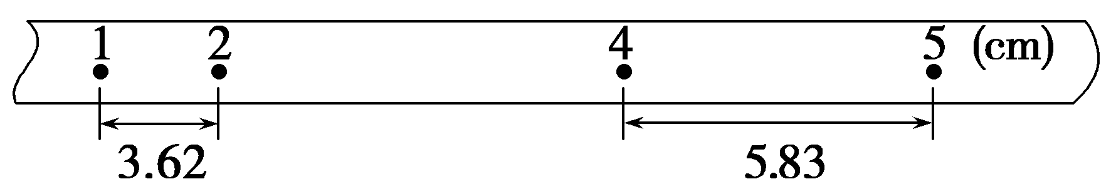
10．(10分)如图所示，将打点计时器固定在铁架台上，使重物拖着纸带从静止开始自由下落，利用此装置可以测定重力加速度．
ziyuanku.com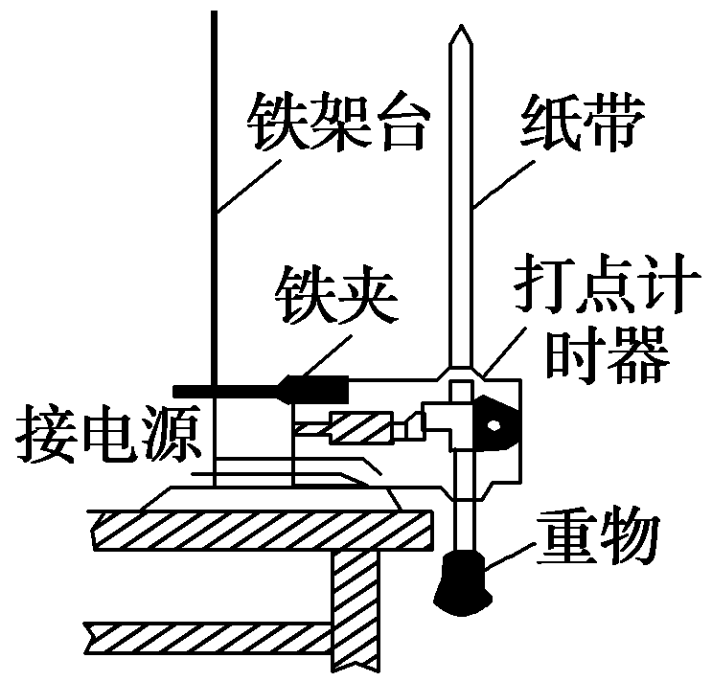
(1)所需器材有打点计时器(带导线)、纸带、复写纸、带铁夹的铁架台和带夹子的重物，此外还需________(填字母代号)中的器材．
A．直流电源、天平及砝码
B．直流电源、毫米刻度尺
C．交流电源、天平及砝码
D．交流电源、毫米刻度尺
(2)通过作图的方法可以剔除偶然误差较大的数据，提高实验的准确程度．为使所作图线的斜率等于重力加速度，除作v－t图象外，还可作________图象，其纵轴表示的是________，横轴表示的是________．
三、计算题(本题共2小题，共40分)
11．(20分)一辆沿平直路面行驶的汽车，速度为36 km/h，刹车后获得加速度的大小是4 m/s²，求：
(1)刹车后3 s末的速度；
(2)从开始刹车至停止，汽车滑行的距离．
12．(20分)某天，一个4岁的小男孩不慎从高层塔楼的16层坠下，被同楼的一位青年在楼下接住，幸免于难，设每层楼高是3.0 m.
(1)求该小男孩在空中下落的时间．
(2)求该青年接住小男孩时，小男孩的速度．
(3)如果青年从他所在的地方冲到楼下需要的时间是2.1 s，则该青年要接住小男孩，至多允许他反应的时间是多少？(g＝10 m/s²，忽略青年的高度)

资*源%库 ziyuanku.com
ziyuanku.com
Ziyuanku.com

参考答案：
1．A2．A3．A4．B5．A6．ABD7．AD8．AB
二、实验题(本题共2小题，共20分)
9．0.74 4.36
10．(1)D (2)－h 速度平方的二分之一 重物下落的高度
三、计算题(本题共2小题，共40分)
资*源%库11．(1)0 (2)12.5 m
12．(1)3 s (2)30 m/s (3)0.9 s

